温馨提示：
此题库为Word版，请按住Ctrl,滑动鼠标滚轴，调节合适的观
看比例，点击右上角的关闭按钮可返回目录。
考点23 物质结构与性质
一、非选择题
1. (2012·福建高考·30)
(1)元素的第一电离能:Al Si(填“>”或“<”)。
(2)基态Mn²⁺的核外电子排布式为 。
(3)硅烷(Si_{n}H_{2n+2})的沸点与其相对分子质量的变化关系如图所示,呈现这种变化关系的原因是
。
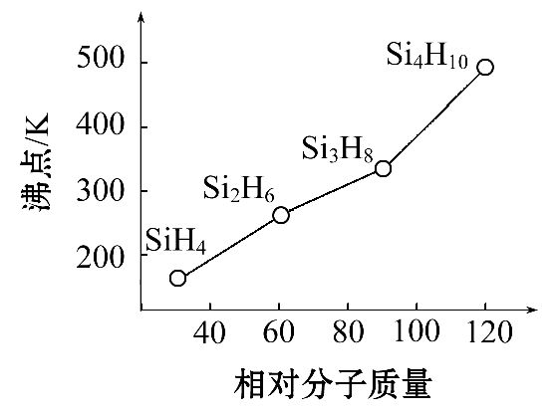
(4)硼砂是含结晶水的四硼酸钠,其阴离子X^{m-}(含B、O、H三种元素)的球棍模型如图所示:
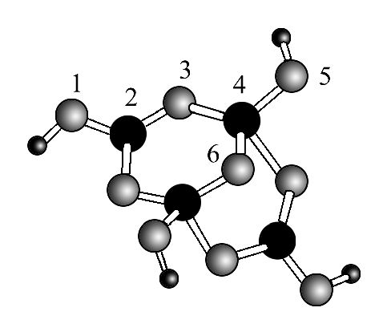
①在X^{m-}中,硼原子轨道的杂化类型有 ;配位键存在于 原子之间(填原子的数字标号);m= (填数字)。
②硼砂晶体由Na⁺、X^{m-}和H₂O构成,它们之间存在的作用力有 (填序号)。
A.离子键 B.共价键 C.金属键 D.范德华力 E.氢键
【解题指南】解答本题要明确以下四点:
(1)电离能是衡量原子或离子失电子能力的标度,越容易失电子,第一电离能越大。
(2)分子晶体的沸点是由范德华力、氢键和分子极性等因素决定的。
(3)根据球棍模型和元素的成键数目写出X^{m-}的结构,再根据化合价求出m的数值。
(4)根据孤对电子和空轨道的存在判断配位键。
【解析】(1)Al是活泼金属,容易失去电子,第一电离能小,硅是非金属,不容易失去电子,第一电离能大。
(2)Mn是25号元素,其电子排布式为[Ar]3d⁵4s²,失去最外层的2个电子,即得Mn²⁺:[Ar]3d⁵。
(3)硅烷为分子晶体,其组成和结构相似,相对分子质量越大,范德华力越大,沸点越高。
(4)①H可以形成1个共价键,O可以形成2个共价键,B可以形成3个共价键,所以最小的球为氢原子,共4个,颜色浅的大球为氧原子,共9个,颜色深的大球为硼原子,共4个,其化学式为(H₄B₄O₉)^{m-},H为+1价,B为+3价,O为-2价,所以4×1+4×3-2×9=-m,得m=2。硼原子正常形成3个共价键,采用sp²杂化,4号硼原子形成了4个共价键,四面体构型,采用sp³杂化,其中1个共价键为配位键,5号氧原子形成2个共价键,还有1个离子键(OH⁻),所以其中1个共价键为配位键,即4号和5号原子之间的共价键为配位键。②Na⁺和X^{m-}之间以离子键结合,结晶水之间存在范德华力和氢键。
答案:(1)< (2)1s²2s²2p⁶3s²3p⁶3d⁵或[Ar]3d⁵
(3)硅烷的相对分子质量越大,分子间范德华力越大,沸点越高(或其他合理答案)
(4)①sp²和sp³ 4,5或(5,4) 2 ②A、D、E
2.（2012·海南高考·19）
19-Ⅰ 下列有关元素锗及其化合物的叙述中正确的是 ( )
A.锗的第一电离能高于碳而电负性低于碳
B.四氯化锗与四氯化碳分子都是四面体构型
C.二氧化锗与二氧化碳分子都是非极性的气体化合物
D.锗和碳都存在具有原子晶体结构的单质
【解题指南】解答本题时注意以下几点:
(1)锗元素与碳元素为同一主族元素,在性质上具有相似性;
(2)锗为金属元素,而碳为非金属元素。
【解析】选B、D。A选项中锗是金属而碳是非金属元素,第一电离能当然低于碳;B选项中都应该是分子晶体,分子构型相同;C选项明显有错,金属的氧化物不可能为气体化合物。
19-Ⅱ 铜在我国有色金属材料的消费中仅次于铝,广泛地应用于电气、机械制造、国防等领域。回答下列问题:
(1)铜原子基态电子排布式为 ;
(2)用晶体的X射线衍射法可以测得阿伏加德罗常数。对金属铜的测定得到以下结果:晶胞为面心立方最密堆积,边长为361 pm。又知铜的密度为9.00 g·cm⁻³,则铜晶胞的体积是 cm³、晶胞的质量是 g,阿伏加德罗常数为 (列式计算,已知A₁(Cu)=63.6);
(3)氯和钾与不同价态的铜可生成两种化合物,这两种化合物都可用于催化乙炔聚合,其阴离子均为无限长链结构(如下图),a位置上Cl原子的杂化轨道类型为 。已知其中一种化合物的化学式为KCuCl₃,另一种化学式为 ;
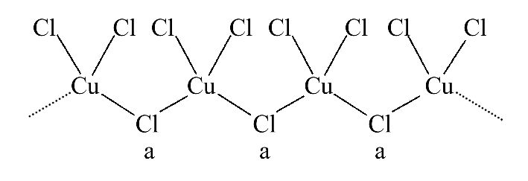
(4)金属铜单独与氨水或单独与过氧化氢都不能反应,但可与氨水和过氧化氢的混合溶液反应,其原因是 ,反应的化学方程式为 。
【解题指南】解答本题时注意以下几点:
(1)核外电子排布规律除了满足三大规律之外还要注意洪特规则的特例;
(2)面心立方最密堆积的晶胞中拥有粒子数为4;
(3)此位置中氯原子的成键方式类似于水分子中的氧原子,其杂化类型也与氧原子相同。
【解析】(2)体积是a³;质量=体积×密度;一个体心晶胞含4个原子,则摩尔质量=四分之一×晶胞质量×N_{A},可求N_{A};(3)Cu有+1、+2两种价,题中是+2价的,那+1价的表达当然是K₂CuCl₃;(4)单独不反应,同时作用能反应,回答得说相互促进,分别作用就说一个氧化剂一个能形成配离子。还原剂是铜氧化剂是过氧化氢,这方程式不难写。
答案:(1)1s²2s²2p⁶3s²3p⁶3d¹⁰4s¹
(2)4.70×10⁻²³ 4.23×10⁻²²
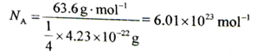
(3)sp³ K₂CuCl₃
(4)过氧化氢为氧化剂,氨与Cu形成配离子,两者相互促进使反应进行。
Cu+H₂O₂+4NH₃Cu(NH₃)₄²⁺+2OH⁻
3.（2012·江苏高考·21A）一项科学研究成果表明,铜锰氧化物(CuMn₂O₄)能在常温下催化氧化空气中的一氧化碳和甲醛(HCHO)。
(1)向一定物质的量浓度的Cu(NO₃)₂和Mn(NO₃)₂溶液中加入Na₂CO₃溶液,所得沉淀经高温灼烧,可制得CuMn₂O₄。
①Mn²⁺基态的电子排布式可表示为 。
②N的空间构型是 (用文字描述)。
(2)在铜锰氧化物的催化下,CO 被氧化为CO₂,HCHO 被氧化为CO₂和H₂O。
①根据等电子体原理,CO 分子的结构式为 。
②H₂O 分子中氧原子轨道的杂化类型为 。
③1 mol CO₂中含有的σ键数目为 。
(3)向CuSO₄溶液中加入过量NaOH 溶液可生成[Cu(OH)₄]²⁻。不考虑空间构型,[Cu(OH)₄]²⁻的结构可用示意图表示为 。
【解题指南】解答本题时应熟练掌握物质结构的有关规律和原理,运用相关规律和原理解决具体问题。
【解析】(1)①锰的质子数为25,Mn²⁺有23个电子;
②N中心原子为氮原子,有三对价层电子对,三个配位原子,硝酸根为平面三角形结构;
(2)①一氧化碳与氮气互为等电子体,结构式与氮气类似;
②水中氧原子为中心原子,价层电子对为4对,为sp³杂化;
③一个二氧化碳中有两个σ键,1 mol二氧化碳中σ键为2 mol;
(3)铜离子与氢氧根之间为配位键。
答案:(1)①1s²2s²2p⁶3s²3p⁶3d⁵(或[Ar]3d⁵)
②平面三角形
(2)①C≡O ②sp³
③2×6.02×10²³个(或2 mol)
(3)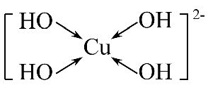 (或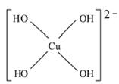)
4.(2012·山东高考·32)金属镍在电池、合金、催化剂等方面应用广泛。
(1)下列关于金属及金属键的说法正确的是 。
a.金属键具有方向性与饱和性
b.金属键是金属阳离子与自由电子间的相互作用
c.金属导电是因为在外加电场作用下产生自由电子
d.金属具有光泽是因为金属阳离子吸收并放出可见光
(2)Ni是元素周期表中第28号元素,第2周期基态原子未成对电子数与Ni相同且电负性最小的元素是 。
(3)过渡金属配合物Ni(CO)_{n}的中心原子价电子数与配体提供电子总数之和为18,则n= 。CO与N₂结构相似,CO分子内σ键与π键个数之比为 。
(4)甲醛(H₂CO)在Ni催化作用下加氢可得甲醇(CH₃OH)。甲醇分子内C原子的杂化方为 ,甲醇分子内的O—C—H键角 (填“大于”“等于”或“小于”)甲醛分子内的O—C—H键角。
【解题指南】解答本题时应正确理解金属键的特征,分子原子杂化方式及键角等相关概念。
【解析】(1)a项,金属键是金属离子和自由电子之间的作用,自由电子属于整个晶体,不具有方向性和饱和性;c项,金属导电是因为在外加电场作用下,自由电子的定向移动;d项,金属具有光泽的原因是金属对光的反射。
(2)Ni的价电子排布为3d⁸4s²,未成对电子数为2,第2周期未成对电子数为2的元素有碳和氧,同周期从左到右电负性逐渐增大,则电负性C<O,故该元素为碳。
(3)配合物Ni(CO)_{n}中由CO提供孤电子对,Ni的价电子数为10,则由CO提供的电子数为8,n=4。N₂与CO互为等电子体,故CO₂的分子内存在三键,一个σ键,两个π键。
(4)甲醇形成四条σ键,碳原子采取sp³杂化。甲醇中O—C—H的键角接近109°28',甲醛中碳原子为sp²杂化,键角为120°。
答案:(1)b (2)C(碳)
(3)4 1∶2 (4)sp³ 小于
5.(2012·新课标全国卷·37)ⅥA族的氧、硫、硒(Se)、碲(Te)等元素在化合物中常表现出多种氧化态,含ⅥA族元素的化合物在研究和生产中有许多重要用途。请回答下列问题:
(1)S单质的常见形式为S₈,其环状结构如图所示,S原子采用的轨道杂化方式是 ;
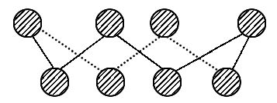
(2)原子的第一电离能是指气态电中性基态原子失去一个电子转化为气态基态正离子所需要的最低能量,O、S、Se原子的第一电离能由大到小的顺序为 ;
(3)Se原子序数为 ,其核外M层电子的排布式为 ;
(4)H₂Se的酸性比H₂S (填“强”或“弱”)。气态SeO₃分子的立体构型为 ,S离子的立体构型为 ;
(5)H₂SeO₃的K₁和K₂分别为2.7×10⁻³和2.5×10⁻⁸,H₂SeO₄第一步几乎完全电离,K₂为1.2×10⁻²,请根据结构与性质的关系解释:
①H₂SeO₃和H₂SeO₄第一步电离程度大于第二步电离的原因: ;
②H₂SeO₄比H₂SeO₃酸性强的原因: ;
(6)ZnS在荧光体、光导体材料、涂料、颜料等行业中应用广泛。立方ZnS晶体结构如下图所示,其晶胞边长为540.0 pm,密度为 g·cm⁻³(列式并计算),a位置S²⁻离子与b位置Zn²⁺离子之间的距离为 pm(列式表示)。
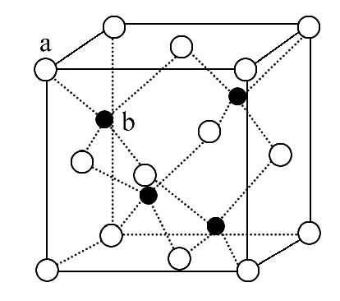
【解题指南】解答本题时应注意物质的空间构型与杂化方式有关;ZnS晶体结构中四个Zn²⁺在体内的四个小立方体的中心,不在同一平面上。
【解析】(1)因为S₈为环状立体结构,所以为sp³杂化;
(2)元素的非金属性越强,第一电离能越大,所以第一电离能由大到小的顺序为:O>S>Se;
(3)Se是34号元素,M层电子排布式为:3s²3p⁶3d¹⁰。
(4)H₂Se的酸性比H₂S强,SeO₃杂化方式为sp²,空间构型为平面三角形,S杂化方式为sp³,空间构型为三角锥形。
(5)①第一步电离后生成的负离子较难再进一步电离出带正电荷的氢离子。
②H₂SeO₃和H₂SeO₄可表示为(HO)₂SeO和(HO)₂SeO₂。H₂SeO₃中的Se为+4价,而H₂SeO₄中的Se为+6价,正电性更高,导致Se—O—H中O的电子更向Se偏移,越易电离出H⁺。
(6)晶胞密度=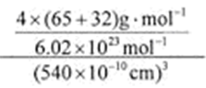=4.1 g·cm⁻³;
设m为晶胞边长,过b向上面作垂线,构成直角三角形,两边分别为/4m,1/4m,即可求出斜边为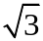/4m=/4×540.0 pm=135。
答案:(1)sp³ (2)O>S>Se
(3)34 3s²3p⁶3d¹⁰
(4)强 平面三角形 三角锥形
(5)①第一步电离后生成的负离子较难再进一步电离出带正电荷的氢离子
②H₂SeO₃和H₂SeO₄可表示为(HO)₂SeO和(HO)₂SeO₂。H₂SeO₃中的Se为+4价,而H₂SeO₄中的Se为+6价,正电性更高,导致Se—O—H中O的电子更向Se偏移,越易电离出H⁺
(6)
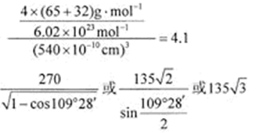
6.（2012·浙江高考·15）请在标有序号的空白处填空,并将序号及相应答案写在答题纸上,第③空2分,其余每空各1分。
(1)可正确表示原子轨道的是 ① 。
A.2s B.2d C.3p_{x} D.3f
(2)写出基态镓(Ga)原子的电子排布式: ② 。
(3)下列物质变化,只与范德华力有关的是 ③ 。
A.干冰熔化 B.乙酸汽化
C.乙醇与丙酮混溶 D.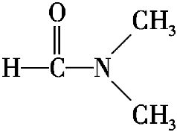溶于水
E.碘溶于四氯化碳 F.石英熔融
(4)下列物质中,只含有极性键的分子是 ④ ,既含离子键又含共价键的化合物是 ⑤ ;只存在σ键的分子是 ⑥ ,同时存在σ键和π键的分子是 ⑦ 。
A.N₂ B.CO₂ C.CH₂Cl₂ D.C₂H₄ E.C₂H₆ F.CaCl₂ G.NH₄Cl
(5)用“>”、“<”或“=”填空:
第一电离能的大小:Mg ⑧ Al;
熔点的高低:KCl ⑨ MgO。
【解题指南】解答本题注意以下二点:
(1)能级与主量子数的关系。
(2)化学键不同分类的依据及判断方法。
(3)第ⅡA族第一电离能的特殊性及晶格能的大小判断方法。
【解析】(1)①主量子数为2的能级包括s、p;主量子数为3的能级包括s、p、d;
(2)②镓(Ga)的原子序数为31,电子分布的能级为1s、2s、2p、3s、3p、3d、4s、4p。
(3)③范德华力存在于分子之间,不含氢键的分子晶体符合题目要求。乙酸、乙醇、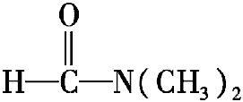分子间存在氢键,石英为原子晶体,熔融时破坏的是共价键。
(4)不同元素的原子之间形成的共价键为极性键,同种原子之间形成的共价键是非极性键;活泼金属元素和活泼非金属元素形成离子键,铵盐中存在离子键;只形成单键的共价键只存在σ键,含有双键或三键的物质同时存在σ键和π键。故只含有极性键的是CH₂Cl₂、CO₂;既含有离子键又含有共价键的化合物是NH₄Cl;只存在σ键的分子是CH₂Cl₂、C₂H₆;同时存在σ键和π键的分子是N₂、CO₂、C₂H₄。
(5)同周期从左到右第一电离能增大,但第2、3、4周期中第ⅡA族的第一电离能比相邻的第ⅠA和第ⅢA族元素大;KCl与MgO均为离子晶体,晶格能的大小决定熔点高低,KCl与MgO晶胞类型相同,半径r(K⁺)>r(Mg²⁺),电荷Mg²⁺>K⁺,故MgO的晶格能大于KCl,故熔点KCl<MgO。
答案:①A、C ②1s²2s²2p⁶3s²3p⁶3d¹⁰4s²4p¹
③A、E ④B、C ⑤G ⑥C、E ⑦A、B、D ⑧> ⑨<
关闭Word文档返回原板块。

